INSCRIPTION EN LIGNE
AIDE-MÉMOIRE

Les inscriptions pour la compétition « Invitation Carole Gauthier » se font désormais en ligne par l’intermédiaire de JULO, un fournisseur de services spécialisé dans la gestion en ligne pour les activités sportives.

Il y a 2 options pour le paiement :
- Par carte de crédit (paiement immédiat)
- Paiement différé par chèque.

À noter que le prix est le même pour les 2 modes de paiement.

Vous recevrez automatiquement une confirmation d’inscription.

Comment procéder en bref?

NOTE : IL SE PEUT QUE CELA NE FONCTIONNE PAS AVEC LE FURETEUR « EXPLORER ». Il faut en utiliser un autre (exemple CHROME).

La procédure est très simple. Vous devez d’abord vous rendre sur le site sécurisé de JULO à l’adresse suivante :
https://www.julo.ca/partners/competition-invitation-carole-Gauthier
Par la suite, vous devrez vous créer un profil d’utilisateur en cliquant sur « OUVRIR UN COMPTE ». Votre compte étant créé, vous y ajouterez le nom du, ou des patineurs. Vous ne ferez cette étape que lors de votre première visite.

Par la suite, vous n’avez qu’à retourner sur le site
https://www.julo.ca/partners/competition-invitation-carole-Gauthier
et à vous connecter avec votre code d’usager et choisir le type d’activité, choisir le mode de paiement, procéder au paiement (si par carte de crédit) et le tour est joué!

NOTE : Le parent ouvre d’abord son compte sur JULO. Le parent est le gestionnaire du compte. Par la suite, il ajoute les membres de la famille, dans ce cas-ci, les patineurs concernés.

Comment procéder « étape par étape »:

- Aller à
https://www.julo.ca/partners/competition-invitation-carole-Gauthier

Vous arrivez ainsi à la section dédiée à la compétition.

- Cliquez sur « Ouvrir un compte »
Suivre les indications pour ouvrir votre compte. Ici, vous entrez le nom du parent et son adresse courriel. Vous recevrez un courriel de confirmation. Vous devrez cliquer sur le lien pour valider votre courriel.

- Une fois que votre compte est créé, vous n’avez qu’à retourner à
https://www.julo.ca/partners/competition-invitation-carole-Gauthier

et cliquer sur le bouton
Allez dans MON PROFIL et ajouter le nom des patineurs que vous voulez inscrire en complétant les informations demandées.

NE PAS OUBLIER DE SAUVEGARDER

- Vous pourrez voir l’ensemble des catégories offertes.

- Sélectionner la catégorie désirée
Exemple : INTERPRÉTATION ARGENT DAME
Interprétation AInterprétation Argent Damrgent Dam
- Effectuez les choix appropriés pour la catégorie choisie
Premier évènement 80$
Deuxième évènement 55$

- Cliquez sur :

et suivre les indications :

- Cliquez sur le nom du patineur :

Vous verrez ensuite le montant correspondant à l’activité

- Cliquez sur « Payer »

- Complétez les renseignements de la section
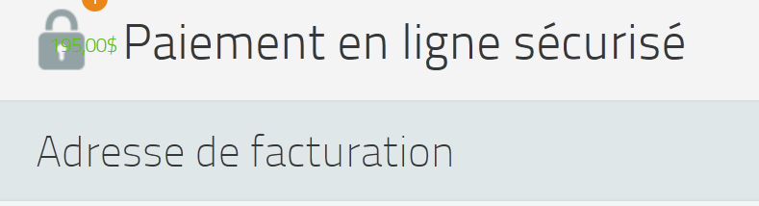

Utilisez le bouton « Utiliser cette adresse » si elle correspond à celle de votre profil (ce qui devrait être le cas)

Choisir l’option de paiement (crédit ou chèque). Si c’est par chèque, Les chèques postdatés au nom du C.P.A. Lévis seront postés à l’adresse suivante :
Virginie Pouliot-Roberge
1524, de Guyenne
Lévis (Qc) G6Y 0M1
Si c’est par carte de crédit, voici la procédure :

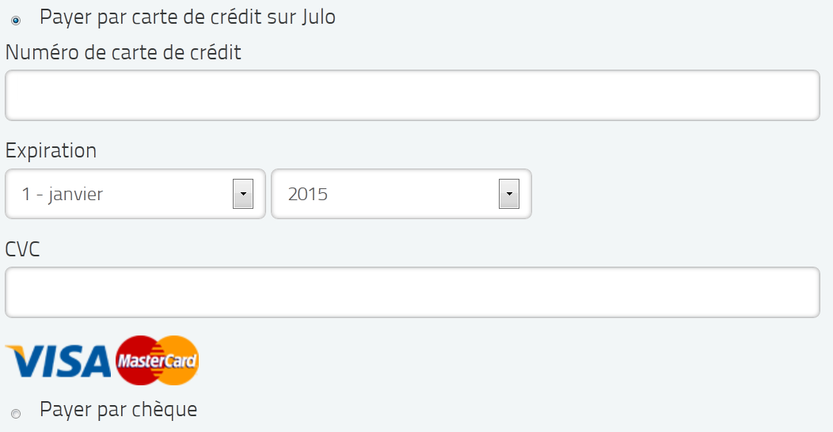

- Cochez la case « Je reconnais et j’accepte les politiques de Julo »
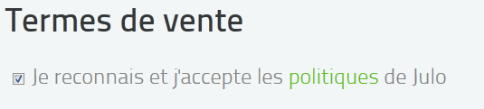
- Cliquez ensuite sur les boutons « Confirmer » et « Continuer »
- Vous verrez ensuite la confirmation de votre transaction et le sommaire de votre achat

- Vous devrez répondre à quelques questions obligatoires pour compléter le dossier d’inscription.

Une fois le questionnaire complété, cliquez sur « Compléter »

- À la fin du processus d’inscription, vous verrez une fenêtre confirmant la transaction.

- Un reçu de votre transaction vous sera envoyé par courriel.
Vous pouvez aussi le visualiser et l’imprimer en cliquant sur « Voir le reçu de la transaction »
Besoin d’aide?
N’hésitez pas à nous écrire à cpalevis@hotmail.com et il nous fera plaisir de vous assister.

